wУчреждение образования

БелорусскиЙ государственный университет

информатики и радиоэлектроники

Факультет компьютерных систем и сетей

Кафедра программного обеспечения информационных технологий

ОТЧЕТ

по лабораторной работе №9

по дисциплине:

Методы и алгоритмы принятия решений

по теме:

«Распознавание образов на основе искусственной нейронной сети»

Выполнил:

Студент гр. 851005

Быховец И. Д.

Проверил:

Марина И.М.

Минск 2021

Процесс выполнения программы будет показан на только примере автоматического обучения ИНС. Так как ручное обучение сложно передать даже на большом количестве скриншотов.

**Пример №1**

**Исходные данные:**

* Обучающий набор изображений, содержащих все буквы английского алфавита, представленные в нескольких вариантах самых распространенных шрифтов. Большая часть набора представлена на рисунке ниже.

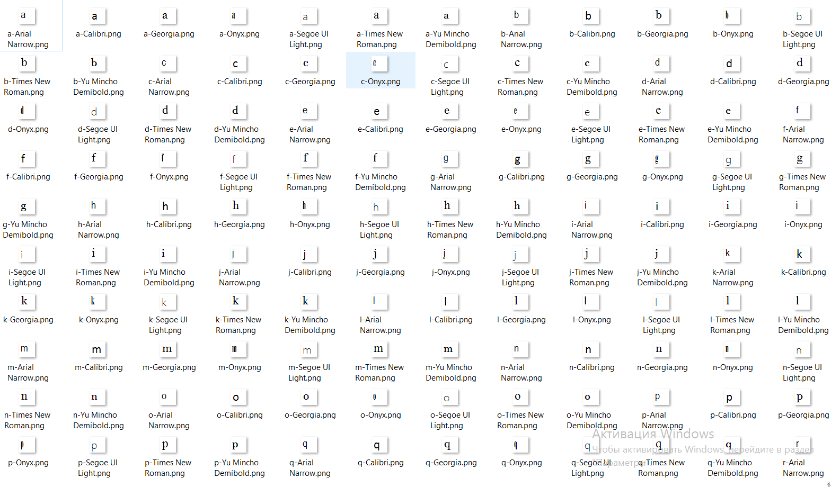

**Полученные результат:**

* ИНС, обученная на распознавание всех букв английского языка.

**Графический результат:**

Первая часть тестирования заключается в классификации изображений, соответствующих буквам английского алфавита.

Классификация английской буквы «Y»

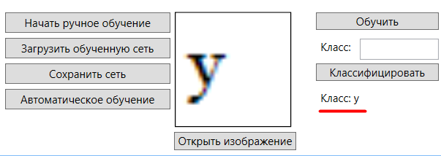

Классификация русской буквы «У»

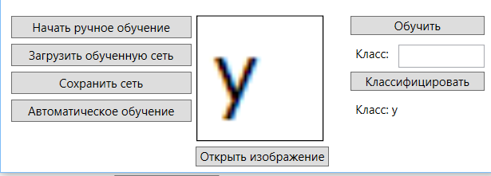

Классификация английской буквы «w»

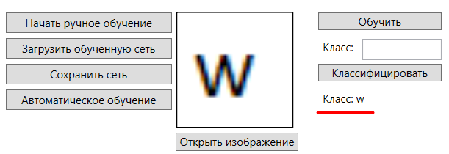

Классификация русской буквы «щ»

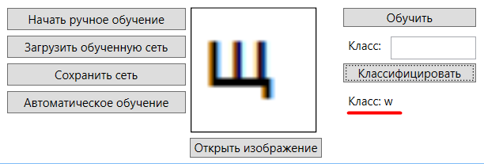

Т.е. сеть вполне хорошо справляется со своей задачей, значит что подобрана полноценная обучающая подборка.

Вторая часть тестирования заключается в классификации изображений, не соответствующих буквам английского алфавита.

Классификация цифры «2»

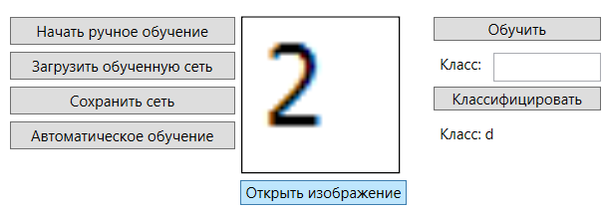

Классификация цифры «5»

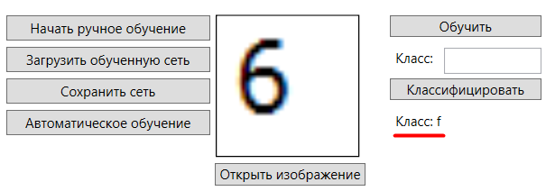

**Пример №2**

**Исходные данные:**

* Обучающий набор изображений, содержащих все буквы русского алфавита, представленные в нескольких вариантах самых распространенных шрифтов. Большая часть набора представлена на рисунке ниже.

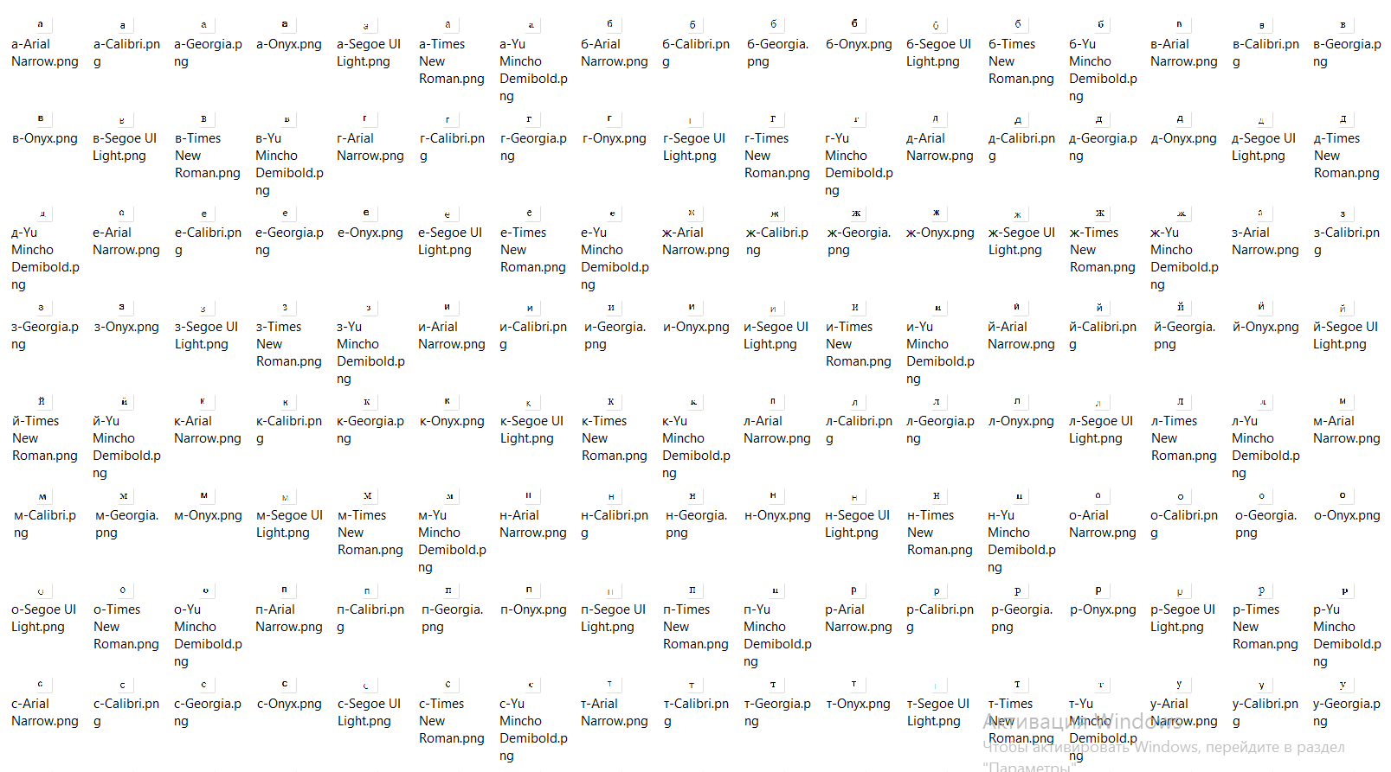

**Полученные результат:**

* ИНС, обученная на распознавание всех букв русского языка.

**Графический результат:**

Первая часть тестирования заключается в классификации изображений, соответствующих буквам русского алфавита.

Классификация английской буквы «Y»

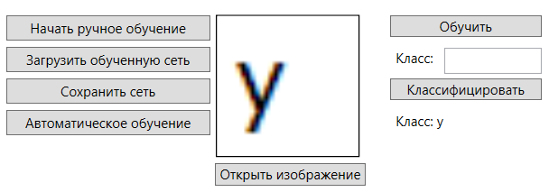

Классификация русской буквы «ф»

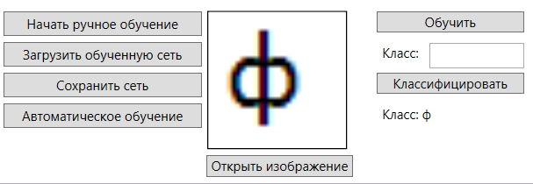

Классификация английской буквы «u»

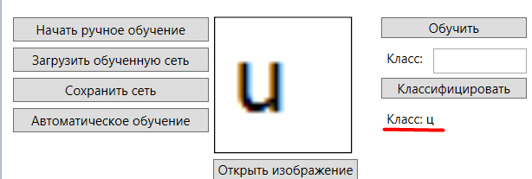

Классификация английской буквы «й»

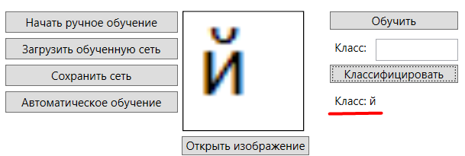

Классификация русской буквы «ъ»

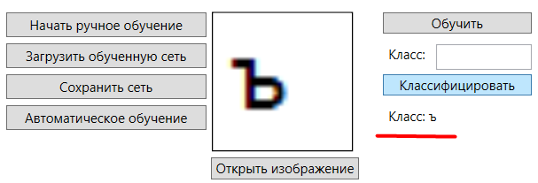

Классификация русской буквы «д»

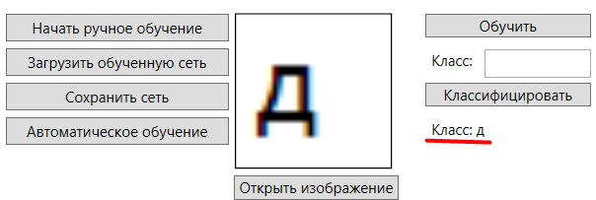

Вторая часть тестирования заключается в классификации изображений, не соответствующих буквам русского алфавита.

Классификация цифры «6»

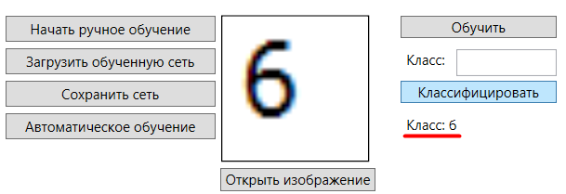

Классификация цифры «4»

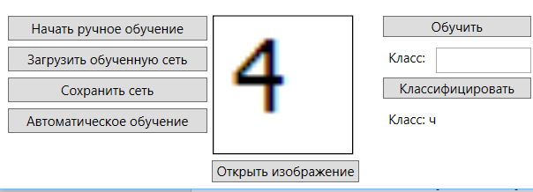

**Пример №3**

**Исходные данные:**

* Обучающий набор изображений, содержащих все цифры, представленные в нескольких вариантах самых распространенных шрифтов. Набор представлен на рисунке ниже.

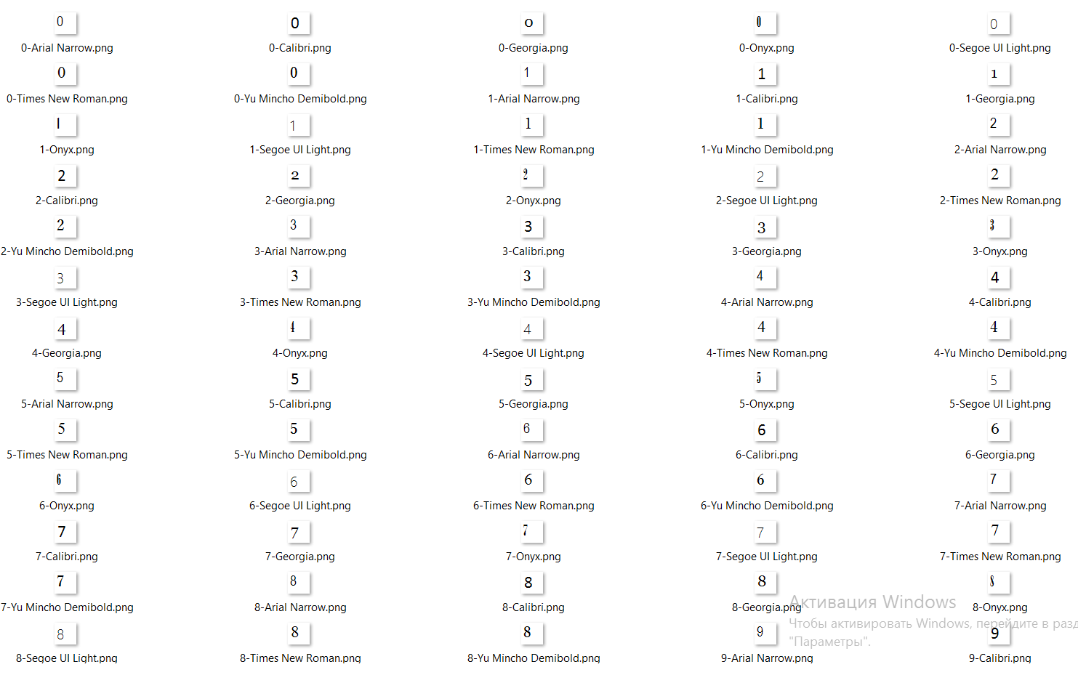

**Полученные результат:**

* ИНС, обученная на распознавание всех цифр.

**Графический результат:**

Первая часть тестирования заключается в классификации изображений, соответствующих цифрам.

Классификация цифры «8»

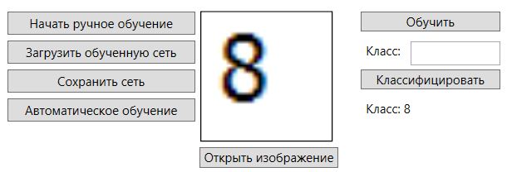

Классификация цифры «2»

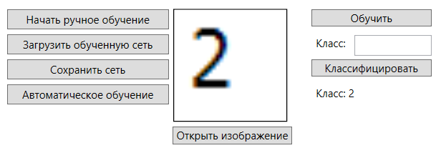

Классификация цифры «0»

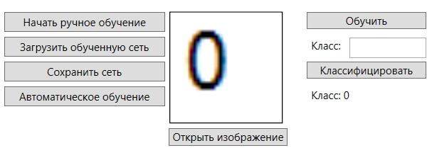

Классификация цифры «4»

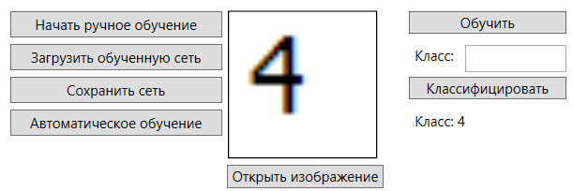

Вторая часть тестирования заключается в классификации изображений, не соответствующих цифрам.

Классификация английской буквы «o»

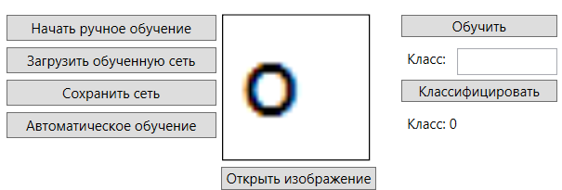

Классификация английской буквы «p»

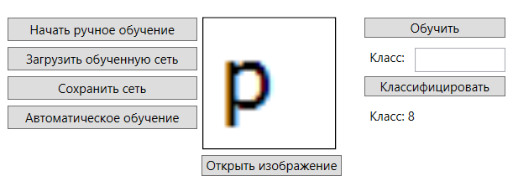

Классификация английской буквы «p»

